משואה לתקומה ולבניה – מנקודת מבטו של אפרים אדלשטיין
בקשר הרב דורי אתאר את ספור משפחתנו דרך קורות חייה של אימי טובה אדלשטיין לבית מילר לפני השואה בזמן השואה ולאחריה.
אתאר את קורות חיי מלידתי בישראל המבטאת את התקומה של עמנו אחרי השואה כולל שרותי בצה"ל כקצין קרבי בחיל התותחנים וכקצין מהנדס בחיל האוויר.
פרק הבניה יתואר דרך פרויקטים שניבנו על ידי במעורבות כזו או אחרת של מבנים במדינת ישראל. פרק זה ממשיך גם בימים אלה.

פרק השואה
סיפורנו התחיל בפולין לפני מלחמת העולם השניה בעיירה חמיילניק אשר נמצאת על אם הדרך המוליכה לקלצה. בעיירה זו נולדה אימי טובה אדלשטיין לבית מילר, אימי טובה נולדה בתאריך 13 לדצמבר 1924 למשפחת מילר אשר מנתה עד פרוץ מלחמת העולם השניה את ההורים של אימי זאב ורחל ותישעה ילדים כולל אימי. לפני מלחמת העולם ה2 אשר פרצה ב1 בספטמבר 1939 חיו בחמילניק כ12,500 יהודים מהם 10,500 יהודים. בעיירה התנהלו חיים תוססים של מיגוון זרמים של היהדות ,תנועות נוער ,בתי ספר ,ישיבה ,חיי מסחר , בתי מלאכה בקיצור חיים נורמלים של קהילה שחיה במקום משנת 1565.חיים אלה התחילו להתרסק עם כיבוש העיירה ע"י הצבא הגרמני בתאריך 05.09.1939 .מאותו יום החלו להטיל גזרות על הקהילה היהודית ,כגון תשלומים שונים ,איסור ללכת על המדרכות,עוצר משעה שש בערב ועד שש בבוקר,לקיחת יהודים לעבודות כפיה בסביבה,החרמת מזון ועוד ועוד.כל הגזרות ניחתו על הקהילה באמצעות יודנראט שהוקם ע"י הגרמנים ואשר מנה את ראשי הקהילה היהודית. בחודש אפריל 1941 הוקם בחמיילניק גטו. היהודים פונו ממרכז העיר ורוכזו בכמה רחובות וסמטאות צדדים. ב1 באוקטובר 1942 כ1200 צעירים וצעירות מהקהילה היהודית פונו למחנה עבודה שהקימו הגרמנים בעיר סקרז'יסקו-קמיינה. ביניהם היתה גם אימי .היהודים שנישארו בעיירה רובם ככולם נשלחו בתאריך 6 באוקטובר 1942 למחנה ההשמדה טרבלינקה. מכל הקהילה היהודית שמנתה לפני השואה כ10500 איש נותרו אחרי המילחמה 40 איש ביניהם אימי.
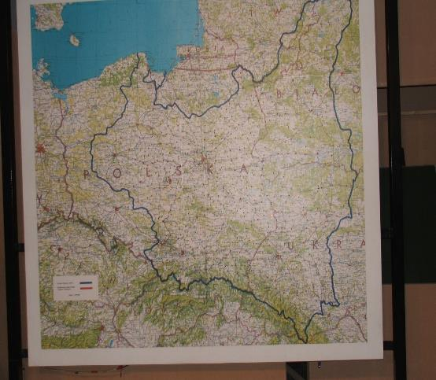
מפת פולין

מצבת זיכרון ליהודי חמילניק ,צולם בביקור באוגוסט 2005.
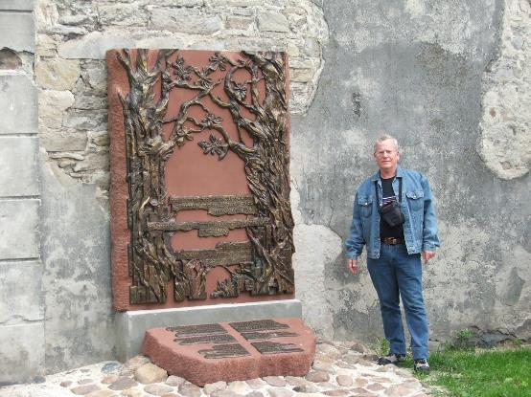
ביקור משפחתי שערכנו בחמילניק באוגוסט 2005. אני ליד מצבת הזיכרון ליהודי חמילניק שניספו בשואה.
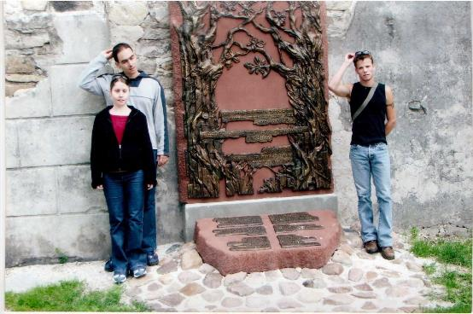
ביקור משפחתי שערכנו בחמילניק באוגוסט 2005. בני אלון אדלשטיין,ובתי תמי פרנקל לבית אדלשטיין ובעלה יועד פרנקל.-ההורים של נכדי עומר.
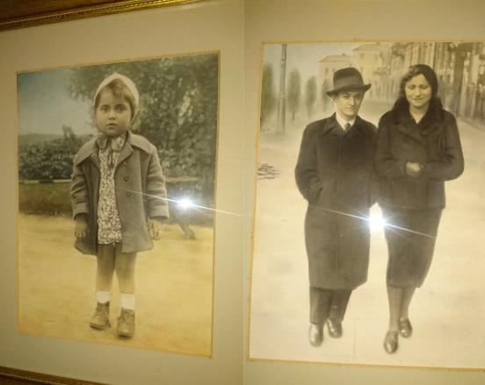
אחותה של אימי בעלה וביתה אשר ניספו בשואה

לאחר מחנה העבודה סקרז'יסקו הועברה אימי למחנה העבודה בצ'נסטוכובה לאחר מכן למחנה העבודה רבנסבריק משם בתחילת 1945 הועברה למחנה הריכוז ברגן בלזן אשר שוחרר ע"י הצבא הבריטי ב 15.04.1945. ביום השחרור משקלה של אימי היה כ30- ק"ג . לצורך שיקומה פונתה אימי למרכז שיקום בשוודיה במקום שנקרא ווינגוהקן .לאחר כשנה כאשר מצב בריאותה השתפר הועברה למשפחה שבדית .אצל המשפחה השבדית שהתה כשנה ועבדה במפעל.אזי מארגון הג'וינט יצרו עמה קשר והוצע לה לעבור לאנגליה לדודה או לארה"ב לדודתה אך היא החליטה שהיא עולה אך ורק לארץ ישראל.באמצע 1947 אימי עלתה על האונית המעפילים "חיים ארלוזורוב" שנעצרה על ידי הבריטים ליד חופי ארץ ישראל. הבריטים ששלטו אז בארץ ישראל מתוקף המנדט שניתן להם ע"י חבר הלאומים ,הארגון שקדם לארגון האומות המאוחדות.לא איפשרו ליהודים לעלות לארץ ישראל באופן חופשי.הבריטים השתלטו על האניה והעבירו את נוסעיה היהודים למחנה מעצר ליד פמגוסטה שבאי קפריסין.במחנה המעצר פגשה אימי את אבי צבי אדלשטיין.עם תום המנדט הבריטי והכרזת מדינת ישראל ע"י דוד בן גוריון עלו כל העצורים לישראל.אימי החלה לעבוד במפעל לייצור נשק עקב התמחותה בדבר במחנות העבודה של הנאצים הגרמנים.אבי גוייס לצבא ושרת כחובש קרבי בחיל השריון במלחמת השחרור [העצמאות].במקביל הורי נישאו ,ביולי 1949 נולדה אחותי רחל ובמרץ 1952 אני נולדתי.כאן מתחיל פרק התקומה.
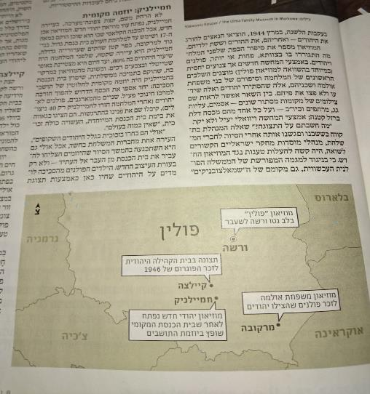
מתוך מוסף הארץ מיום 17 לנובמבר 2016

פרק התקומה
התקומה של משפחתנו החלה אם הקמת מדינת ישראל ועליתם של הורי אליה. נישואי הורי והקמתה של משפחתי מבטאת את תקומתם של הורי אחרי השואה.כאמור בתאריך22.07.1949 נולדה אחותי רחל ובתאריך 24.03.1952 אני נולדתי.
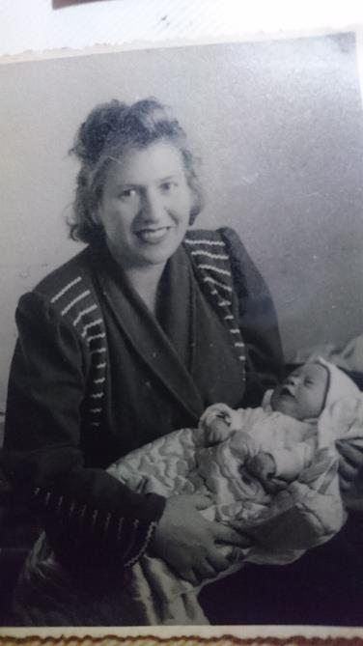
אני כתינוק בזרועותיה של סבתא טובה
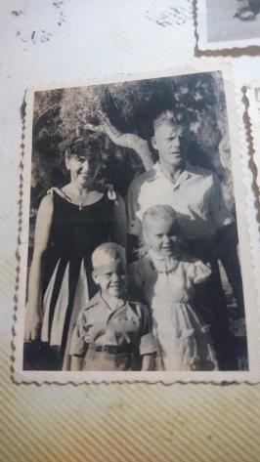
סבתא טובה סבא צבי רחל ואני אפרים
בגן המלך בנתניה באמצע שנות ה50 של המאה
העשרים.
בשנת 1951 הורי עברו להתגורר בעיר נתניה מהישוב כפר אונו לימים קרית אונו.המעבר היה בעקבות קרובי משפחתו של אבי שהתגוררו בנתניה.לפרנסתם הורי פתחו חנות מכולת
ברחוב ברקת .תחום זה היה מקור פרנסתם של הורי עד יציאתם לגימלאות.אחותי ואני למדנו בבית הספר היסודי ע"ש חיים נחמן ביאליק ומשם המשכנו לבית הספר התיכון ע"ש שאול טשרניחובסקי אחותי במגמת לימוד חברתית ואני במגמה הפיסיקלית.
במהלך החופש הגדול בין כיתה ט לכיתה י עברתי קורס מכי"ם מטעם הגדנ"ע (גדודי נוער) בסוף הקורס הקדם צבאי שהתקיים בבסיס גלילות במרכז הארץ מוניתי למפקד כיתה בגדנ"ע.כך שבמהלך שנת הלימודים של כיתה י סייעתי למדריכים הן בשעורים השוטפים והן בטיולים השנתיים.
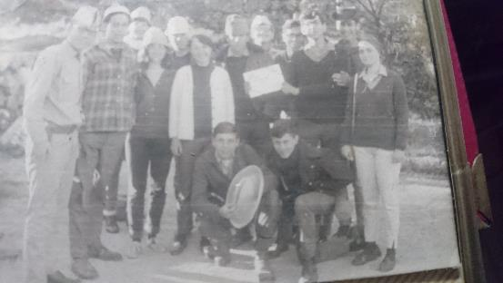
אני בצד שמאל כמ"כ גדנ"ע במהלך טיול שנתי לירושלים המאוחדת בשנת 1968.במרכז התמונה אישתי לעתיד יהודית .
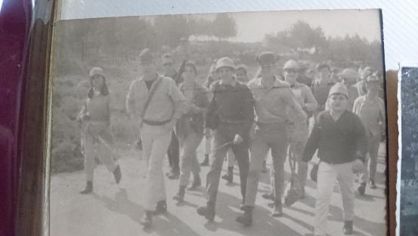
צועדים בירושלים במהלך הטיול השנתי 1968 .אני עם נשק בהצלב בראש הכח .
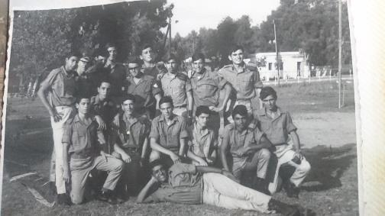
תמונת סיום קורס מכי"ם של הגדנ"ע בגלילות בקיץ 1967 .
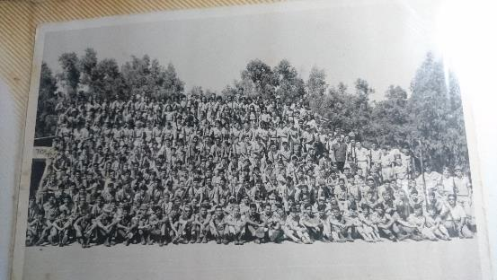
כל חניכי קורס המכ"ים של הגדנ"ע כולל המדריכים.בסיס גלילות קיץ 1967
כאמור בשנת 1966 סיימתי לימודי בבית הספר היסודי והתחלתי לימודי בתיכון.בקיץ 1970 סיימתי את לימודי התיכון כולל בחינות בגרות ובתאריך 03.11.1970 התגייסתי לצבא הגנה לישראל.בזה אני רואה שלב נוסף בתקומה הפרטית של משפחתי הגרעינית .זוג הורים ניצולי השואה המקימים בית בישראל וזוכים לגדל את ילדיהם במדינה השייכת לנו.בצבא שרתתי בחיל התותחנים בוא עברתי קורס קציני תותחנים.
[אחותי שרתה בצבא כחיילת במחלקת תשלומים בשלישות]

במהלך שרותי הצבאי התחתנתי עם אישתי יהודית וזאת עם
תום שרותה בחיל המודעין ביחידת האזנה לכוחות הצבאיים
של ברית המועצות ששהו בסוריה במצרים ובים התיכון.
במסגרת שרותי הצבאי שרתתי כחיל
וכקצין בתעלת סואץ, ברמת הגולן ובהדרכה בבסיס ההדרכה של חיל התותחנים כמו כן לקחתי חלק במלחמת יום כיפור כמפקד סוללת תותחים.
עם שחרורי במאי 1974 התחלתי ללמוד למודי הנדסת ייצור באוניברסיתת תל אביב. את לימודי ההנדסה סיימתי ביולי 1977.
התקומה הינה הקמת משפחה במדינת ישראל. לאמי ואבי
כאמור נולדו שני ילדים אחותי רחל ואנוכי. לאחותי נולדו ארבעה ילדים שתי בנות סיגל וציפי ושני בנים רונן ואייל
לאשתי ולי נולדו שתי בנות תמי ושיר ובן אחד אלון.
לאחותי נולדו ארבע עשר נכדים ולי נולדו [כרגע] שני נכדים:
עומר הבכור המקליד סיפור זה ואחיו הצעיר עידן.
כך שהתקומה של הורי מתבטאת בהקמת משפחה מורחבת הכוללת בשלב זה 25 צאצאים אשר התחנכו ולמדו מיקצוע במערכת החינוך ובאקדמיה הישראלית. יש לציין שרובם
ככולם שרתו בצה"ל. וגרים במדינת ישראל.

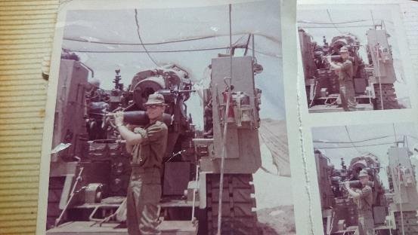
אני כחייל בחיל התותחנים בתעלת סואץ בשנת 1971.

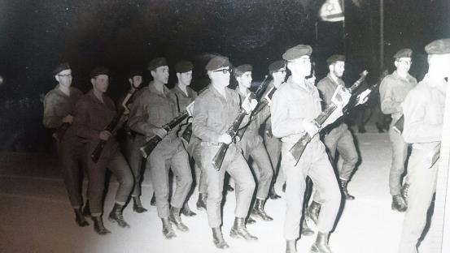
אני בסיום הטירונות בסוף שנת 1970.

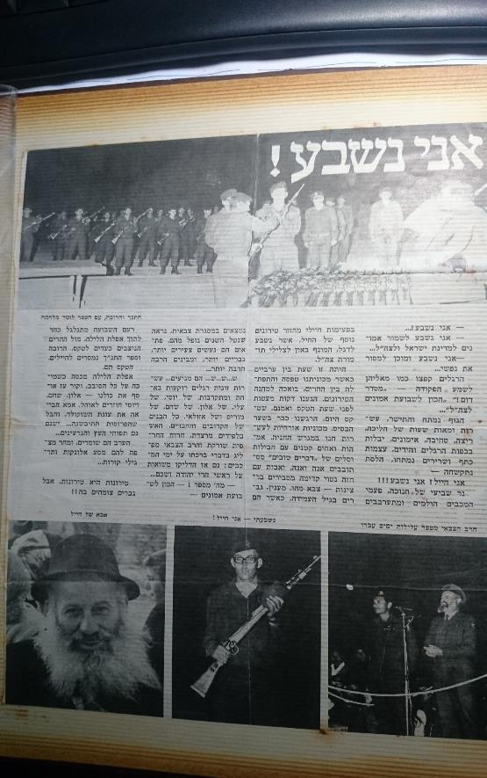
טקס השבעה בסוף הטירונות.
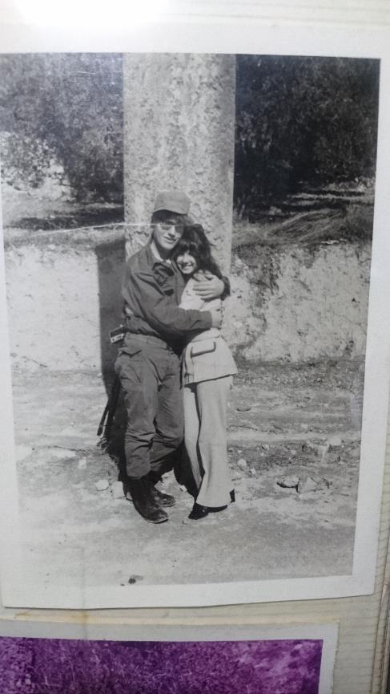
ביקור של יהודית אישתי לעתיד בטירונות.

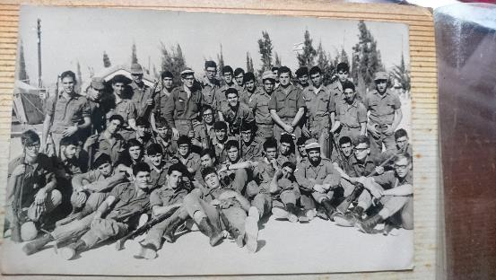xu
סוף הטירונות במחנה שומרון

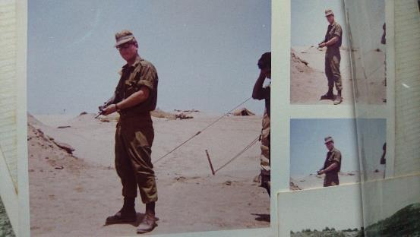
כחייל בתעלת סואץ.

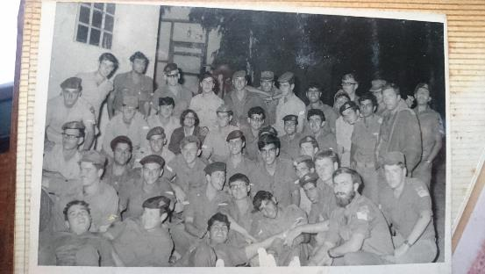קורס מכ"ים בבזק.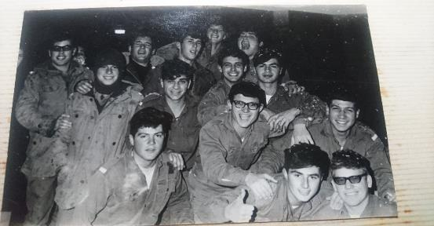 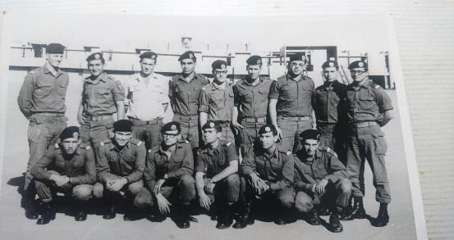 קורס קצינים בבה"ד 1.

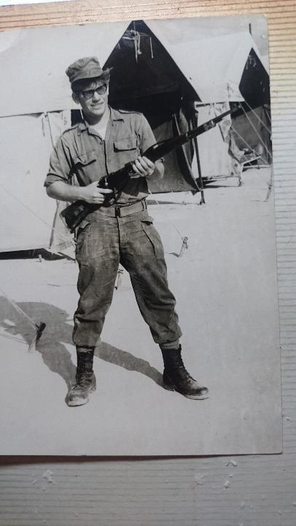
כחייל בטירונות בבסיס שומרון של התותחנים.
סי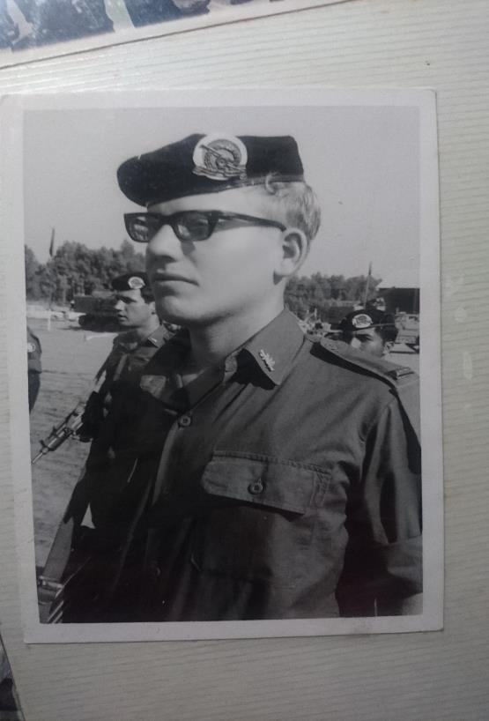קבלת סיכת מ"מ בקורס אג"מ בבה"ד 1.

גכדגכגכדדכדג
גד
גדש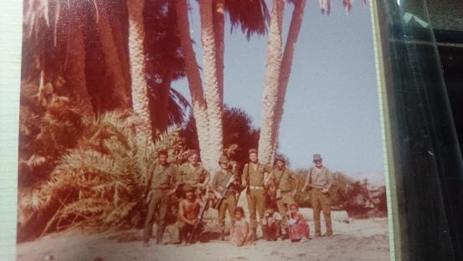מילואים בסיני באזור א-טור. מילואים בסיני באזור א-טור.
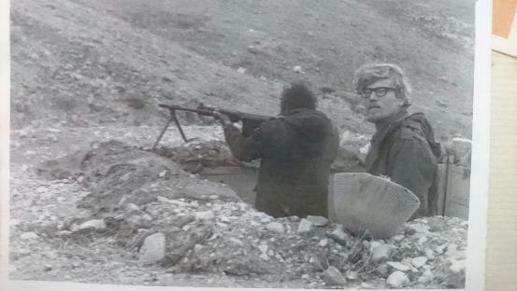
אימון חיילים לאחר מלחמת יום כיפור.
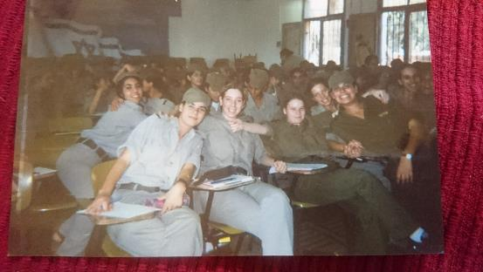ביתי תמי אדלשטיין בקורס צבאי.

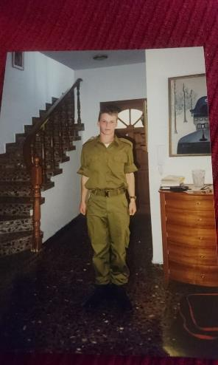

בני אלון אדלשטיין כטירון.

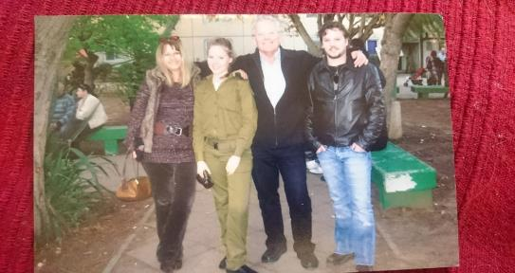 בתי שיר אדלשטיין בבה"ד 15.
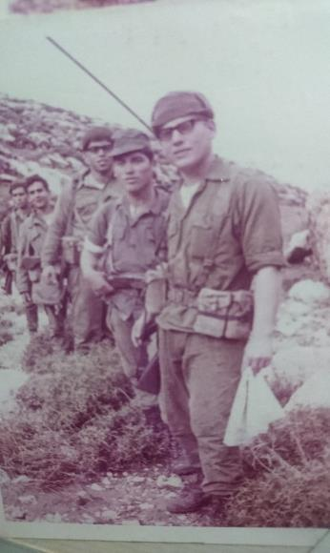
ניווט במסגרת קורס קצינים.
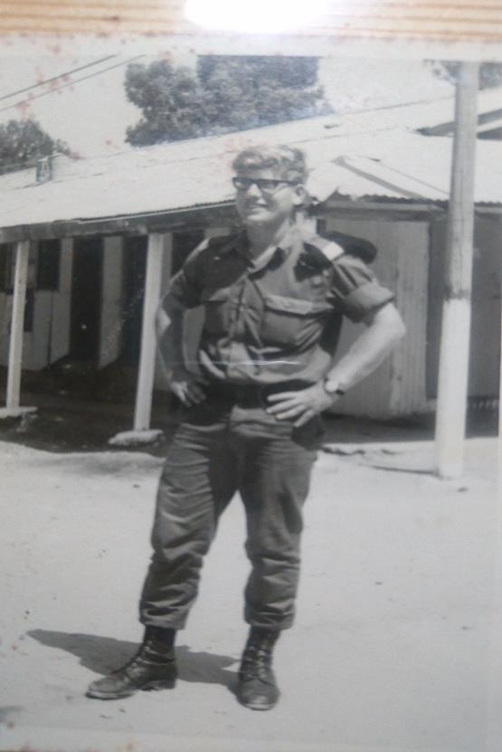
כצוער בהשלמה חיילית בחיל התותחנים.

פרק הבניה
פרק הבניה כשמו כן הוא בניית מדינת ישראל. במהלך עבודתי כמהנדס לקחתי חלק בבנית מספר פרויקטים ברחבי המדינה.
בשרותי כמהנדס בחיל האוויר השתתפתי בתכנון האמצעים הנדרשים להפעלת דתק"ים [דיר תת קרקעי ] המשמשים כעמדות מוגנות של מטוסי קרב.מבנים אלה עשויים מבטון מזוין ומצוידים הייטב לצורך תחזוקת המטוסים תידלוקם וחימושם.התכנון בוצע ע"פ סימולציות שהרצנו תוך הפעלת מתארים שונים הן ברגיעה והן למלחמה.עם תום שירותי שבמקביל אליו סיימתי תואר שני במנהל עסקים באוניברסיטת תל אביב עברתי עם משפחתי לעבוד בניגריה מטעם חברת "סולל בונה" החברה סללה כבישים ובנתה בינינים ברחבי ניגריה שהיתי בניגריה מתחילת1982 עד סוף 1987.
להלן מספר תמונות מניגריה:
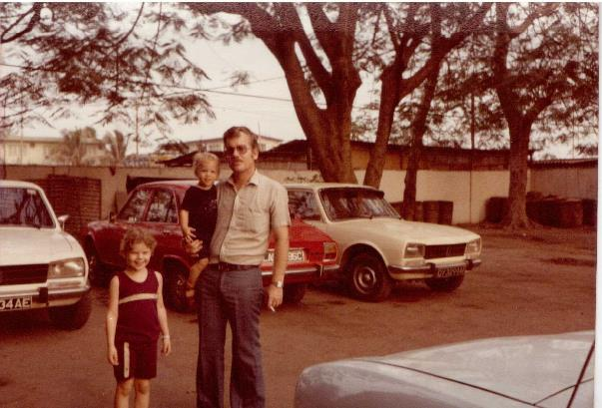
אני וילדיי אלון ותמי בעיר איבדן.
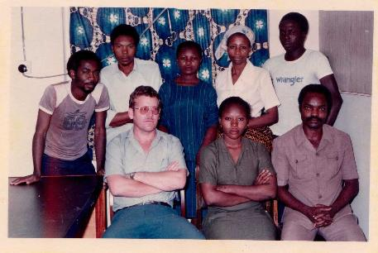
אני וצוות עובדי המשרד באיבדן.

בתחילת1988 חזרתי לארץ והתחלתי לעבוד בחברת "מנרב הנדסה ובנין בע"מ" במסגרת עבודתי כמנהל בחברה לקחתי חלק בין היתר בפרויקטים הבאים:
מכון טהור השפכים בראשל"צ
בית הלוחם בירושלים
מאות יחידות דיור באשדוד,אשקלון,רחובות ובאר שבע.
בתי ספר באשדוד,נס ציונה וראשל"צ.
תחנות משנה עבור חברת החשמל לישראל ביפו, פתח תקוה ואשדוד.
בתחילת 1994 פרשתי מחברת "מנרב הנדסה ובנין בע"מ"
והקמתי עם שותף את חברת הבניה "אודר צפון להנדסה ובנין בע"מ".במסגרת ניהולה של החברה הקמנו בין היתר את הפרויקטים הבאים:
תחנת אגד "חוף הכרמל" בכניסה הדרומית של חיפה.
בנין אגף ההנדסה של עירית חיפה ברחוב ביאליק בהדר.
איצטדיון האתלטיקה הצמוד לטכניון בחיפה.
בית אבות "מגדלי פז" בבת-ים.
בית אבות "לב גנים" בנתניה.
בית הדפוס של עיתון "הארץ" בקיבוץ תל-יצחק.
מתנ"ס בשכונת "יד התשעה" בהרצליה.
מתנ"ס בחדרה.
בנין הביטוח לאומי בנתניה.
מרכז מסחרי "דוד" בקרית השרון בנתניה.
מחלקות ביטחון מירבי בבית החולים הפסיכיאטרי "שער מנשה"
בית המלון "שירת הים "בזכרון יעקב.
מפעל "פיתקית" באזור התעשיה של קיסריה.
מרכז קונגרסים עבור חברת החשמל לישראל בשכונת רמז בזכרון יעקב.
מפעל "הנפלד" באיזור תעשיה של קיסריה.
מפעל "בסט קרטון" באיזור התעשיה של קיסריה.
ארכיון "מי עוז" עבור בנק הפועלים באזור התעשיה עמק חפר.
בנין המנהלה של מרינה הרצליה .
בית יד לבנים בהרצליה.
בשנת 2004 חברת אודר צפון פורקה בהסכמה. אזי הקמתי בשותפות עם חברת רויכמן את חברת "רום אד להנדסה ובנין בע"מ" במסגרת חברה זו בנינו עבור רפא"ל בקרית ביאליק מבנה מערכות וחדר אוכל.
כמו כן בנינו מחסנים איסטרטגיים בתחום בית החולים שמואל הרופא.
בשנת 2006 חברת רויכמן נמכרה והשותפות הופסקה בהסכמה.
באמצע 2006 רכשתי את חברת "אדן אלונים"חברה קבלנית לבניה בע"מ.במסגרת חברה זו הקמנו את הפרויקטים הבאים:
תחנת דלק עבור חברת "טן" בבית שאן.
בנין משרדים עבור חברת "ניאופרם"בקרית מטלון פ"ת.
מעונות סטודנטים עבור ישיבת "מיר" במודיעין עילית.
מרכז מסחרי ומלונית בכניסה לבית החולים אסף הרופא.
קומפלקס מגורים ברחוב יהודה הימית ביפו.
בנין מגורים ברחוב הרב קאלישר בפ"ת.
בנין קופת חולים מכבי בשדרות בנימין בנתניה
בשנת 2016 מכרתי את חברת "אדן אלונים" ומאז אני יוזם מבני מגורים תחת תמ"א 38 בעיקר בגוש דן.
לסיכום פרק זה אני שמח כי לקחתי חלק בבנית מדינת ישראל וזאת תוך הקמת למעלה ממאה פרויקטים בתחומים שונים.פרויקטים אלה מהווים נדבך חשוב בביצורה של מדינתנו מדינת היהודים.
סיכום
בחיבור זה הצגתי שלושה פרקים בהסטוריה המשפחתית שלי. בחלק א תארתי את פרק השואה שעברו אמי טובה ומשפחתה עד שעלתה ארצה כמעפילה והחלה את פרק התקומה של משפחתי. בפרק ב תארתי את התקומה של משפחתי וכיצד אמי, שעברה רדיפות כיהודיה בגולה ושש שנות מלחמה ושואה נוראה משתקמת בארץ ישראל,מקימה משפחה ורואה את ילדיה וצאצאיה גדלים במדינה עצמאית משלהם, לומדים, משרתים בצבא ועובדים כאזרחים שווי זכויות להבדיל מהאפליה והרדיפות האנטישמיות בגולה.
בפרק ג, תארתי את תרומתי לתקומה הפיזית של המדינה היהודית-מדינת ישראל:הקמת מאות מיבנים מסוגים שונים כמנהל ובעלים של חברות בניה.

להלן צילומים של מספר פרויקטים:
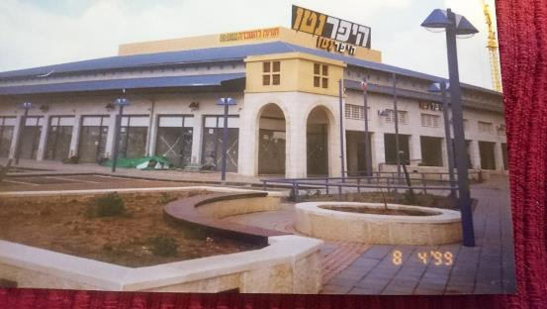
מרכז מסחרי "דוד" בקרית השרון בנתניה.

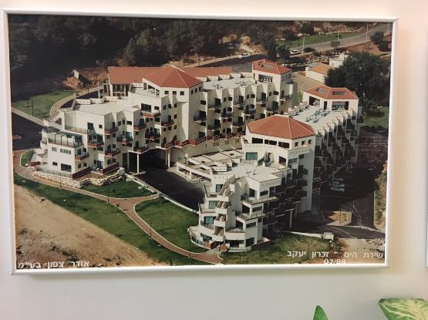
מלון דירות שירת הים בזכרון יעקב.

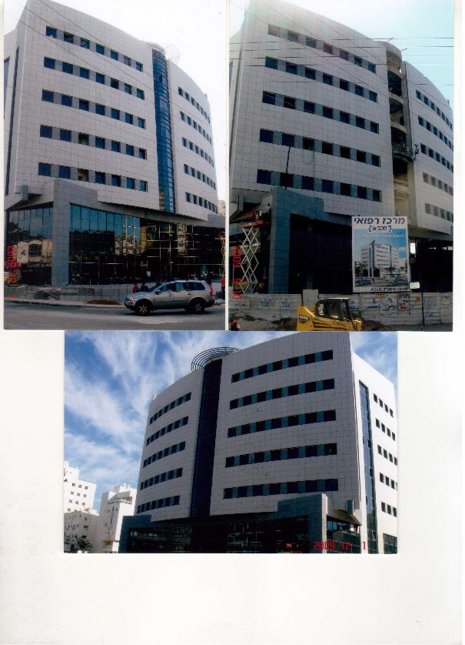
בניין קופת חולים מכבי בנתניה.

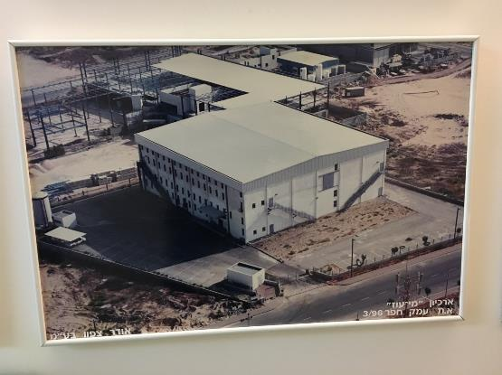
ארכיון בנק הפועלים אזה"ת עמק חפר.
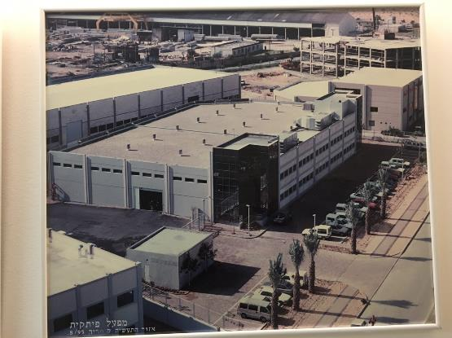
מפעל פיתקית באזה"ת קיסריה.

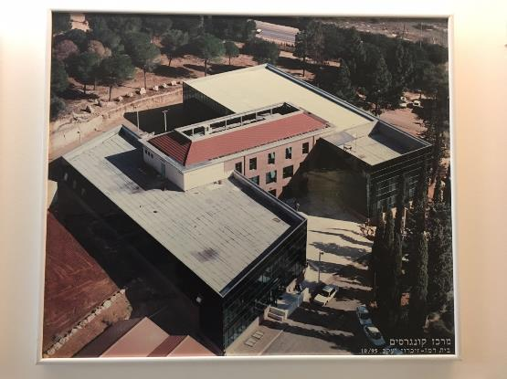
מרכז קונגרסים של ח"ח בזכרון יעקב.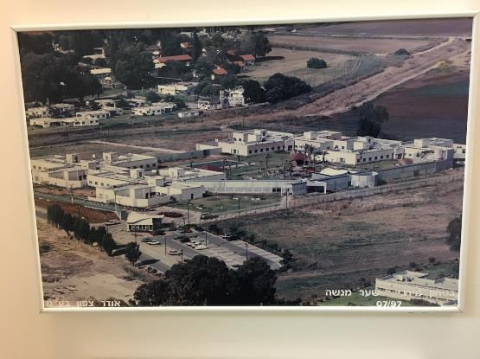
מחלקות בטחון מירבי בי"ח פסיכיאטרי בשער מנשה.

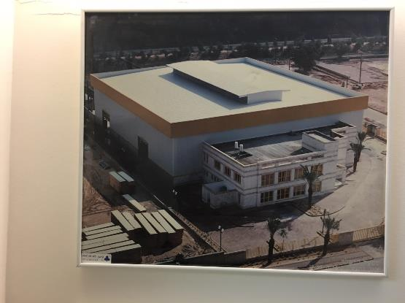
מפעל הנפלד אזה"ת קיסריה.

תמונות כללי:
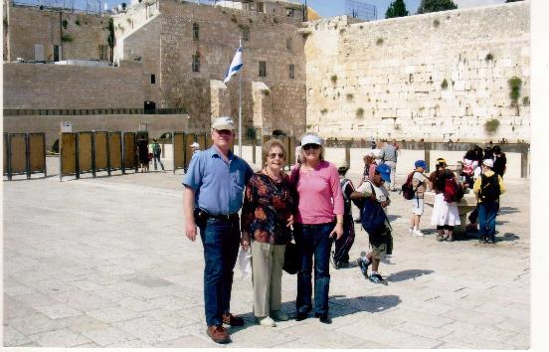
אמי אחותי ואני בביקור בכותל המערבי.

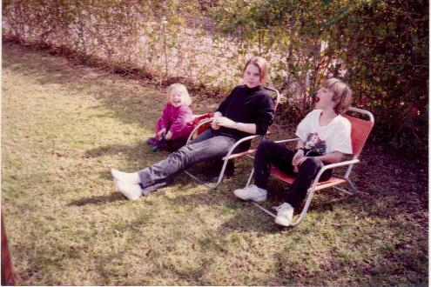
תמי אלון ושיר ילדיי בחצר הגינה ברחוב הולנד בנתניה.

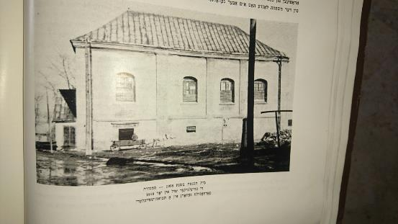
בית הכנסת בחמיילניק שהפך לאחרונה למוזיאון.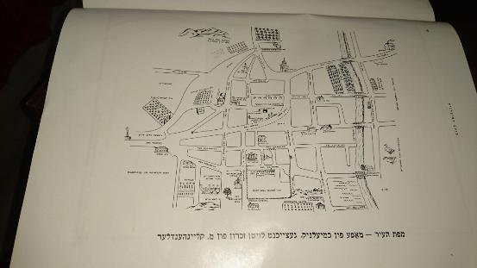מפת העיר חמיילניק מלפני השואה.
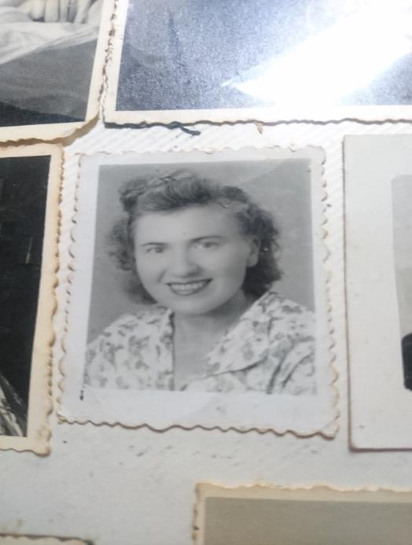
אמי טובה אדלשטיין בעת עלייתה לארץ.

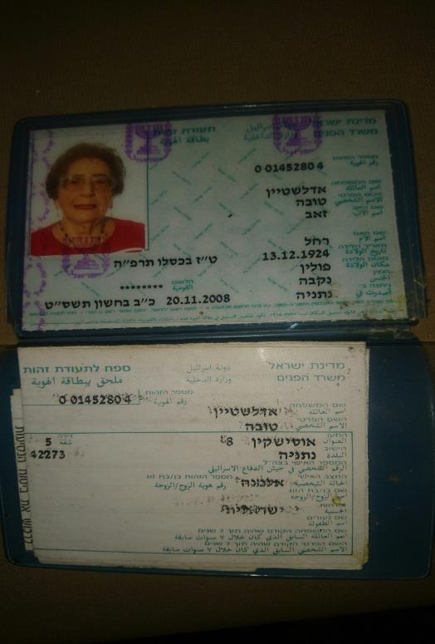
תעודת זהות של אימי טובה אדלשטיין.

